ESTADO DO RIO GRANDE DO NORTE
CÂMARA MUNICIPAL DE SÃO JOÃO DO SABUGI

REQUERIMENTO Nº. 083/2021

Requeiro a V. Ex.ª, com base no artigo 154 do Regimento Interno e ouvido o plenário desta casa, requer que seja enviado ofício a COSERN, solicitando da mesma, que seja enviado mensalmente a Câmara de Vereadores de São João do Sabugi, os valores repassados a iluminação pelo município.

JUSTIFICATIVA EM PLENÁRIO

Sala das Sessões, em 12 de agosto de 2021.

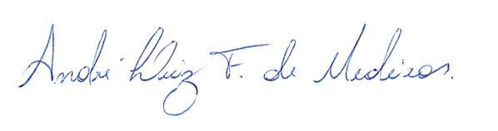

_______________________________________________
CIPRIANO ALVES DA COSTA NETO
VEREADOR - AUTOR

